Меню на 09.12.2021г.
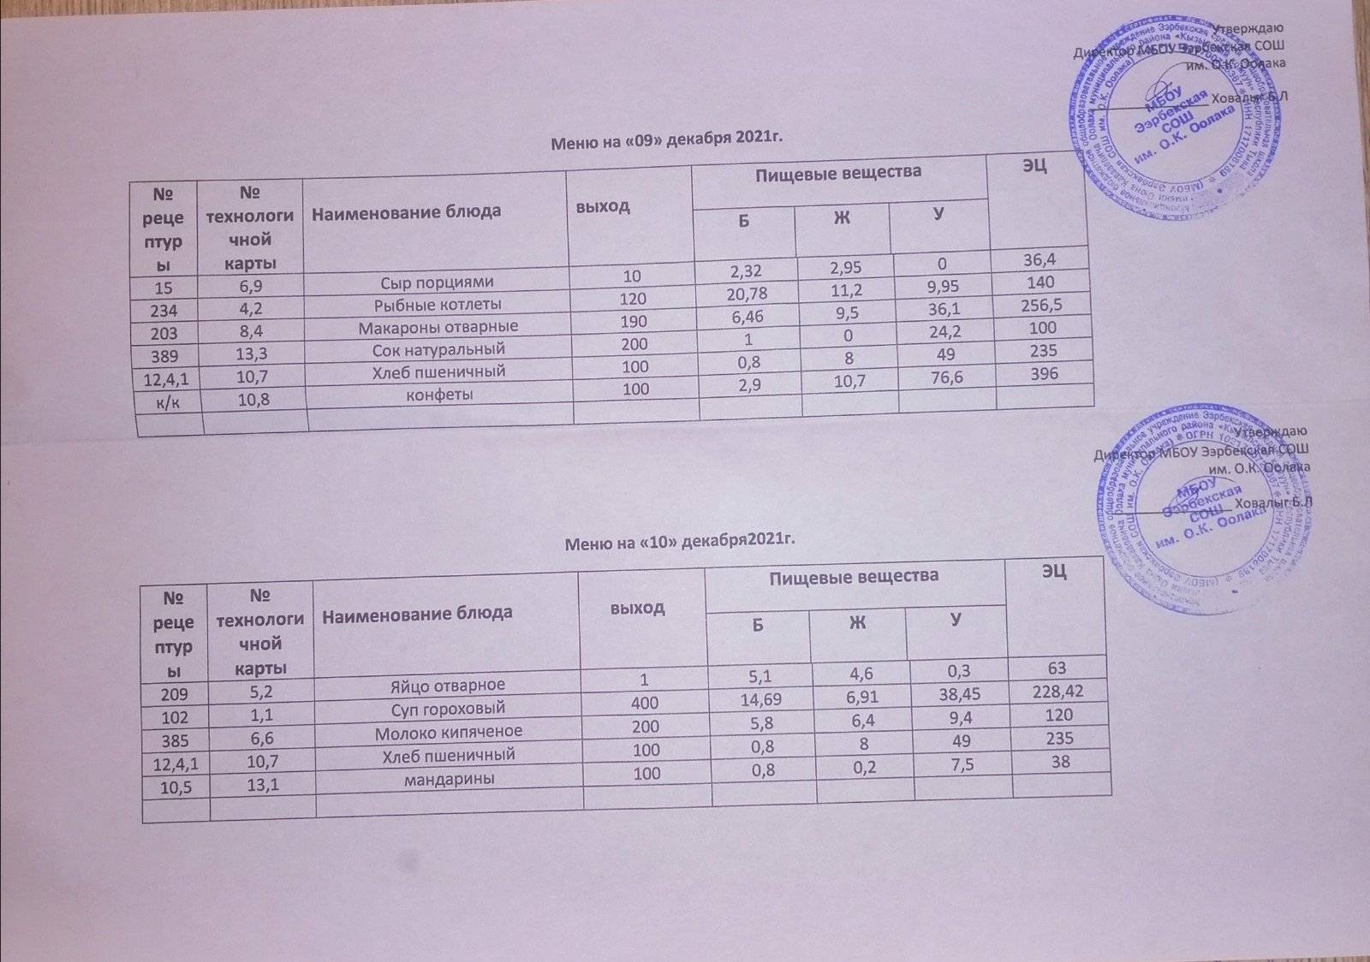

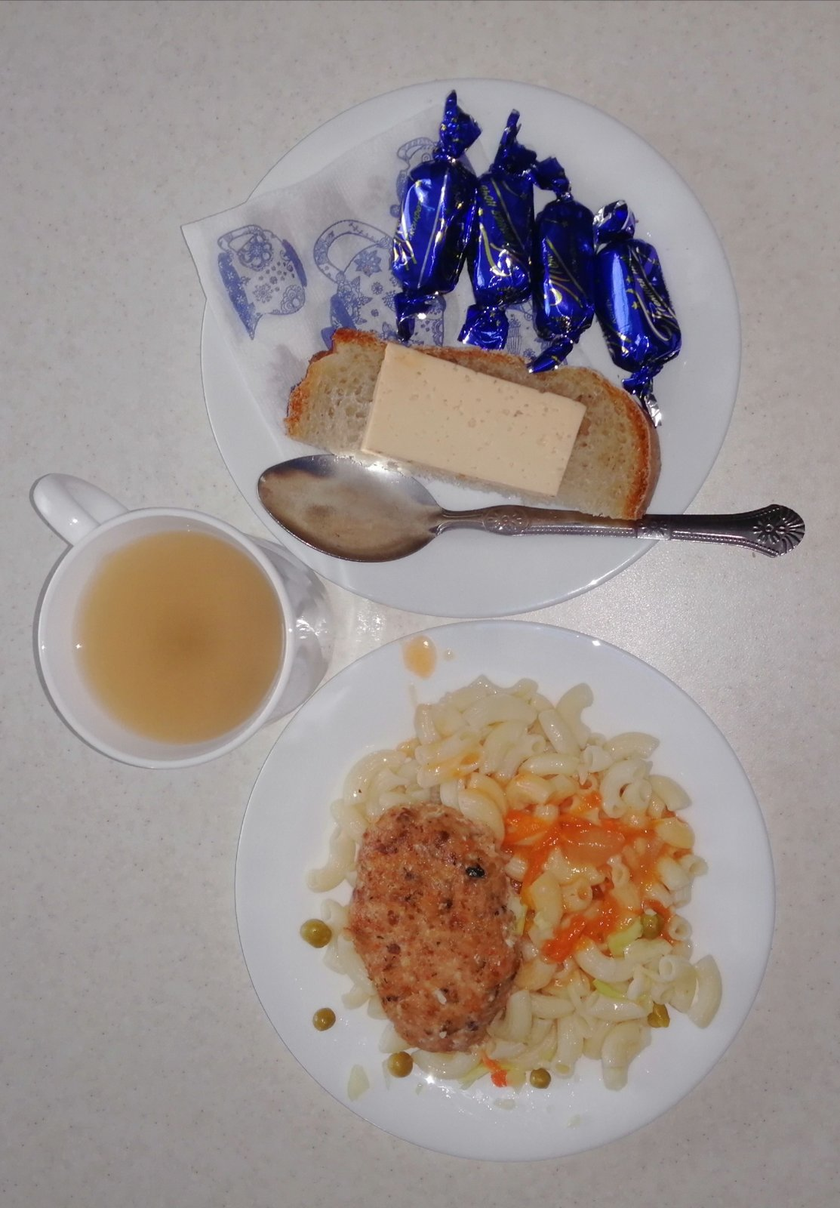
Технологическая карта кулинарного изделия (блюда) № 6.9
Наименование кулинарного изделия (блюда): СЫР (ПОРЦИЯМИ)
Номер рецептуры: 15
1.Наименование сборника рецептур: Наименование сборника рецептур: Сборник рецептур на продукцию для обучающихся во всех образовательных учреждениях. / Под ред. М.П.Могильного, и В.А.Тутельяна. – М.: ДеЛипринт, 2011. –с 86.
Наименование сырья | Расход сырья и полуфабрикатов
Наименование сырья | 1 порция
Наименование сырья | Брутто г | Нетто, г | Брутто г | Нетто, г | Брутто г | Нетто, г | Брутто г | Нетто, г
Сыр неострых сортов (твердый, полутвердый, мягкий) | 5,3 | 5 | 10,6 | 10 | 15,9 | 15 | 21,2 | 20
ВЫХОД: | 5 |  | 10 |  | 15 |  | 20
Химический состав данного блюда
Выход, г | Пищевые вещества |  |  |  | Минер.вещества, мг |  |  |  | Витамины, мг
Выход, г | Белки, г | Жиры, г | Углеводы, г | Энерг. ценность, ккал | Са | Mg | Р | Fe | В₁ | С | А
5 | 1,16 | 1,48 | 0,00 | 18,20 | 44,00 | 1,75 | 25,00 | 0,05 | 0,00 | 0,04 | 13,00
10 | 2,32 | 2,95 | 0,00 | 36,40 | 88,00 | 3,50 | 50,00 | 0,10 | 0,00 | 0,07 | 26,00
15 | 3,48 | 4,43 | 0,00 | 54,60 | 132,0 | 5,25 | 75,00 | 0,15 | 0,01 | 0,11 | 39,00
20 | 4,64 | 5,90 | 0,00 | 72,80 | 176,0 | 7,00 | 100,0 | 0,20 | 0,01 | 0,14 | 52,00
Технология приготовления:
Сыр зачищают от корок, нарезают на порционные куски прямоугольной или иной формы.
Требования к качеству:
Внешний вид: сыр прямоугольной или треугольной формы
Консистенция: мягкая
Цвет: соответствует виду сыра, светло-желтый
Вкус: соответствует виду сыра, без горечи
Запах: свойственный свежему сыр.

Технологическая карта кулинарного изделия (блюда) № 4.2
Наименование кулинарного изделия (блюда):
Котлеты или биточки рыбные
Номер рецептуры: 234
2. Наименование сборника рецептур: Сборник технических нормативов - Сборник рецептур блюд и кулинарных изделий для питания школьников» /Под ред. М.П. Могильного. – М.: ДеЛипринт, 2005 г.
Наименование сырья | Расход сырья и полуфабрикатов
Наименование сырья | 1 порц |  | 100 порц
Наименование сырья | брутто, г | нетто, г | брутто, кг | нетто, кг
Судак неразделанный | 162 | 79 | 16,2 | 7,9
Или минтай неразделанный | 171 | 79 | 17,1 | 7,9
Или горбуша неразделанная (кета неразделанная) | 141 | 79 | 14,1 | 7,9
Или терпуг неразделанный | 162 | 79 | 16,2 | 7,9
Или треска неразделанная | 171 | 79 | 17,1 | 7,9
Рыба-филе | 88 | 79 | 8,8 | 7,9
Яйцо | 1/7 шт. | 6 | 0,6 | 0,6
Хлеб пшеничный | 22 | 22 | 2,2 | 2,2
Молоко или вода | 31 | 31 | 3,1 | 3,1
Сухари | 12 | 12 | 1,2 | 1,2
Масса полуфабриката |  | 139 | 13,9 | 13,9
Масло растительное | 12 | 12 | 1,2 | 1,2
Масса жареных изделий |  | 120 |  | 12,0
Выход |  | 120 |  | 12,0
Химический состав, витамины и микроэлементы на 1 порцию
Белки (г): | 20,78 | Ca (мг): | 47,89
Жиры (г): | 11,2 | Mg(мг): | 31,55
Углеводы (г): | 9,95 | Fe(мг): | 1,09
Эн. ценность (ккал) | 140 | С (мг): | 0,41
Технология приготовления
Филе из рыбы без кожи и костей нарезают на куски, пропускают через мясорубку вместе с замоченным в воде или молоке черствым пшеничным хлебом, добавляют соль, яйцо, тщательно перемешивают и выбивают. Из полученной рыбной котлетной массы формуют котлеты овально-приплюснутой формы с заостренным концом или биточки - овально-приплюснутой формы, панируют в сухарях, обжаривают с двух сторон на противне или сковороде в течение 3-5 мин, и доводят до готовности в жарочном шкафу при температуре 250-280° С в течение 5-7 мин.
При отпуске котлеты гарнируют, подливают сбоку соус.
Температура подачи не ниже 75º С.
Требования к качеству
Внешний вид: котлеты - овально-приплюснутой формы с заостренным концом или биточки - овально-приплюснутой формы, аккуратно уложены, сбоку гарнир и соус.
Консистенция:сочная, рыхлая, однородная.
Цвет:корочки - золотистый, на разрезе - светло-серый.
Вкус:жареной рыбной котлетной массы, умеренно соленый.
Запах: приятный, рыбы и соуса.
Технологическая карта кулинарного изделия (блюда) № 8.4
Наименование кулинарного изделия (блюда):
Макаронные изделия отварные с маслом
Номер рецептуры: 203
2.Наименование сборника рецептур: Сборник технических нормативов - Сборник рецептур блюд и кулинарных изделий для питания школьников /Под ред. М.П. Могильного. – М.: ДеЛипринт, 2005 г.
Наименование сырья | Расход сырья и полуфабрикатов
Наименование сырья | 1 порц |  | 100 порц
Наименование сырья | брутто, г | нетто, г | брутто, кг | нетто, кг
Макаронные изделия | 64 | 64 | 6,4 | 6,4
Масса отварных макаронных изделий |  | 181 |  | 18,1
Масло сливочное | 9 | 9 | 0,9 | 0,9
Выход |  | 190 |  | 19,0
Химический состав, витамины и микроэлементы на 1 порцию
Белки (г): | 6,46 | Ca (мг): | 15,2
Жиры (г): | 9,5 | Mg(мг): | 9,5
Углеводы (г): | 36,1 | Fe(мг): | 0,95
Эн. ценность (ккал) | 256,5 | С (мг): | 0
Технология приготовления
Макаронные изделия варят в небольшом количестве кипящей подсоленной воды (на 1 кг макаронных изделий берут 6 л воды, 50 г соли). Макароны варят 20-30 мин, лапшу 20-25 мин, вермишель 10-12 мин. При отпуске макаронные изделия поливают кипяченым сливочным маслом.
Температура подачи 65º С
Требования к качеству
Внешний вид:макароны уложены горкой, сохранили форму, легко отделяются друг от друга.
Консистенция:мягкая, упругая, в меру плотная.
Цвет: белый с кремовым оттенком.
Вкус: свойственный отварным макаронным изделиям и сливочного масла, умеренно соленый.
Запах:отварных макаронных изделий и сливочного масла.
Технологическая карта кулинарного изделия (блюда) № 13.3
Наименование кулинарного изделия (блюда): Соки овощные, или фруктовые или ягодные
Номер рецептуры: 389
2.Наименование сборника рецептур: Сборник технических нормативов - Сборник рецептур блюд и кулинарных изделий для питания школьников/Под ред. М.П. Могильного. – М.: ДеЛипринт, 2005 г.
Наименование сырья | Расход сырья и полуфабрикатов
Наименование сырья | 1 порц |  | 100 порц
Наименование сырья | брутто, г | нетто, г | брутто, кг | нетто, кг
Соки овощные, или фруктовые и ли ягодные | 200 | 200 | 20,0 | 20,0
Выход |  | 200 |  | 20,0
Химический состав, витамины и микроэлементы на 1 порцию
Белки (г): | 1 | Ca (мг): | 22
Жиры (г): | 0 | Mg(мг): | 22
Углеводы (г): | 24,2 | Fe(мг): | 0,2
Эн. ценность (ккал) | 100 | С (мг): | 2,4
Технология приготовления Сок, выпускаемый промышленность, разливают в стаканы порциями, непосредственно перед отпуском.
Требования к качеству
Внешний вид:сок налит в стакан.
Консистенция:жидкая.
Цвет: соответствует соку.
Вкус: соответствует соку.
Запах: соответствует соку.

Технологическая карта кулинарного изделия (блюда) № 10.7
Наименование кулинарного изделия (блюда): Хлеб пшеничный
Номер рецептуры: № 12.4.1.3.Семидневное меню для основных вариантов стандартных диет с использованием блюд оптимизированного состава, применяемых в лечебном питании в медицинских организациях Российской Федерации» (Москва 2014 год),
Наименование сырья | брутто, гр | нетто, гр
Хлеб пшеничный | 100 | 100
Выход |  | 100

 | 100гр | 50 гр
Белки (г): | 8 | 4
Жиры (г): | 0,8 | 0,4
Углеводы (г): | 49 | 24,5
Эн. ценность (ккал) | 235 | 112,5
Технология приготовления: Хлеб разрезать на порции

